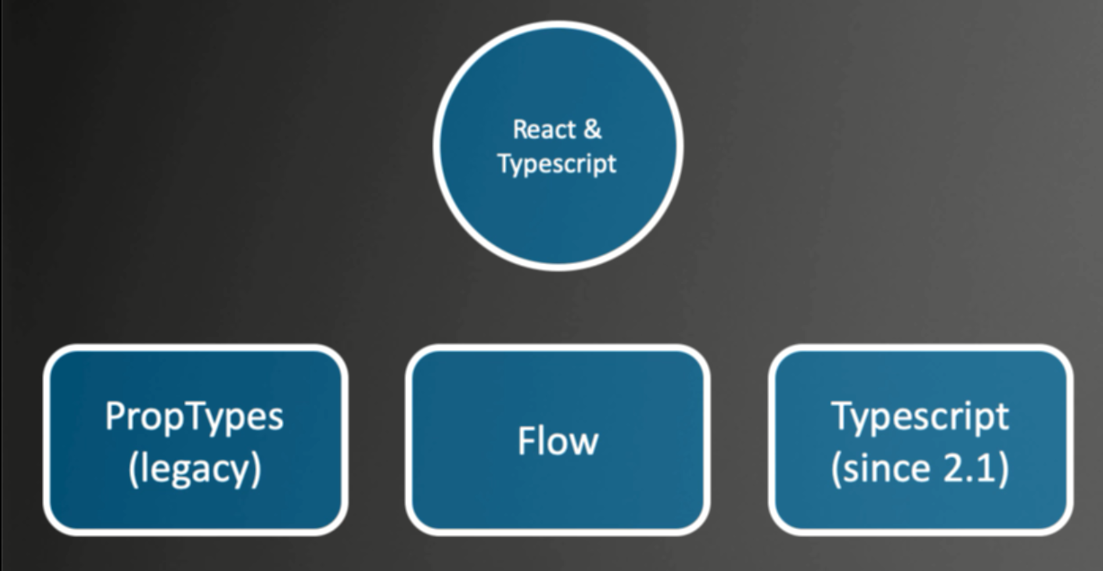

Có nhiều cách dùng với

Cách bình thường là proptypes

Flow được implement bởi ms

typeScript: dùng trong khóa này

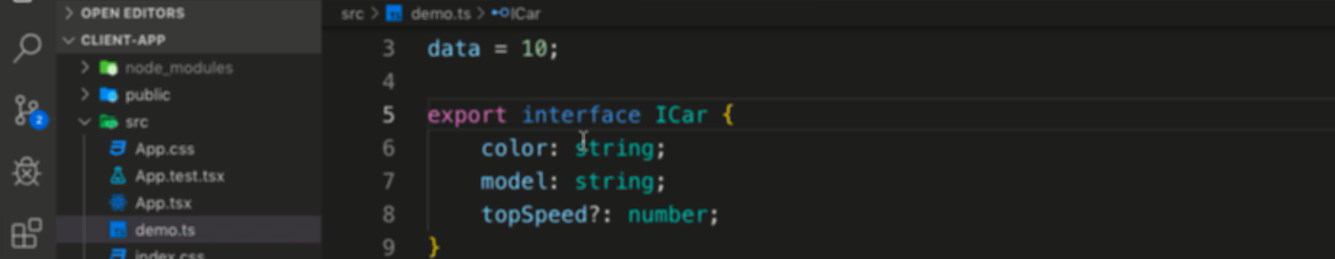

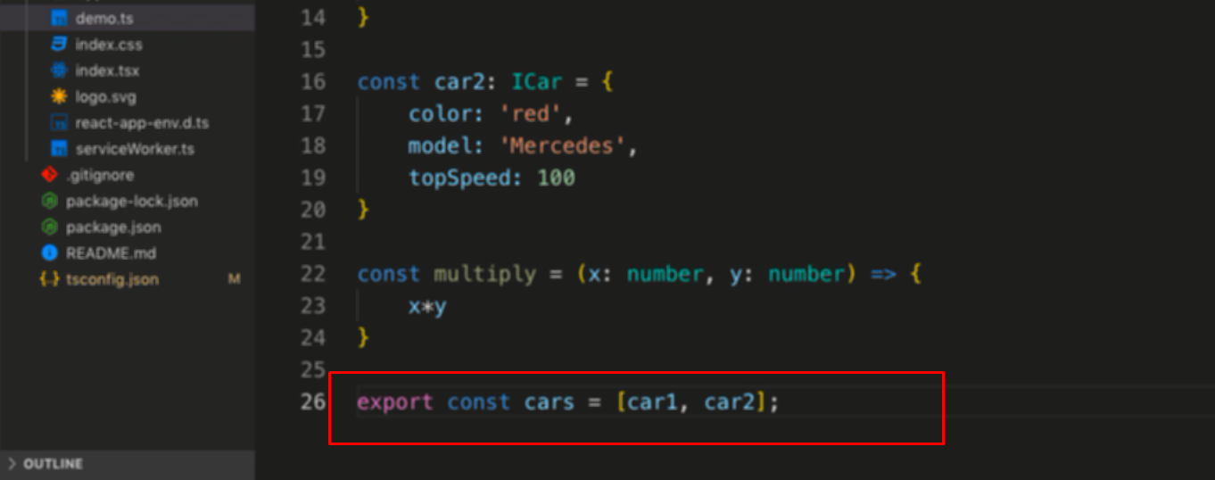

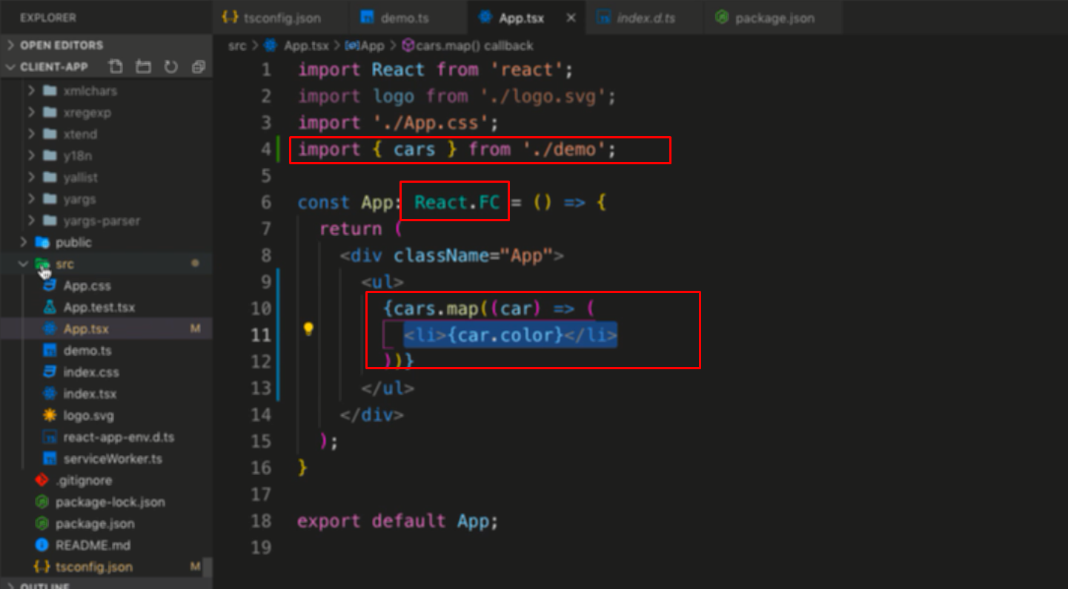

: để chỉ ra kiểu React.FC : fc là function component

Component thì .tsx

File typeScript thì .ts

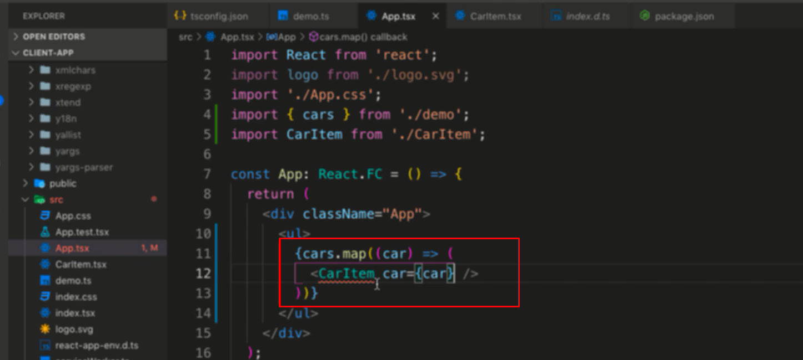

Đưa ra component

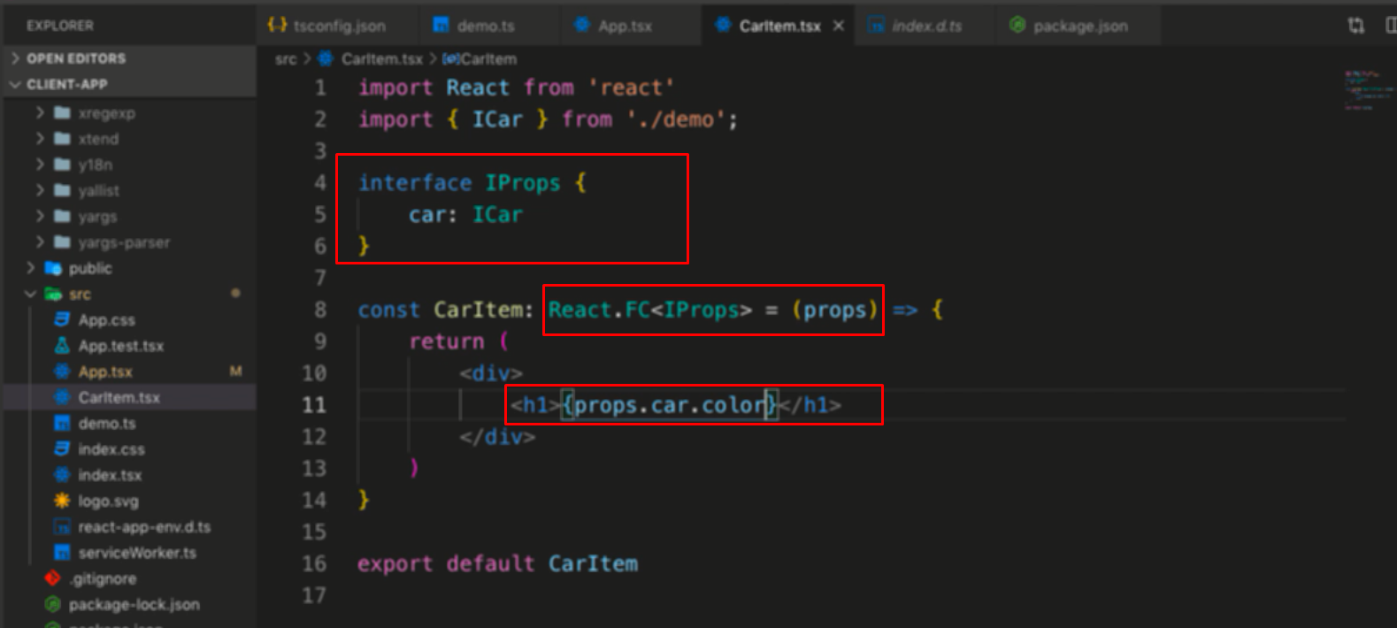

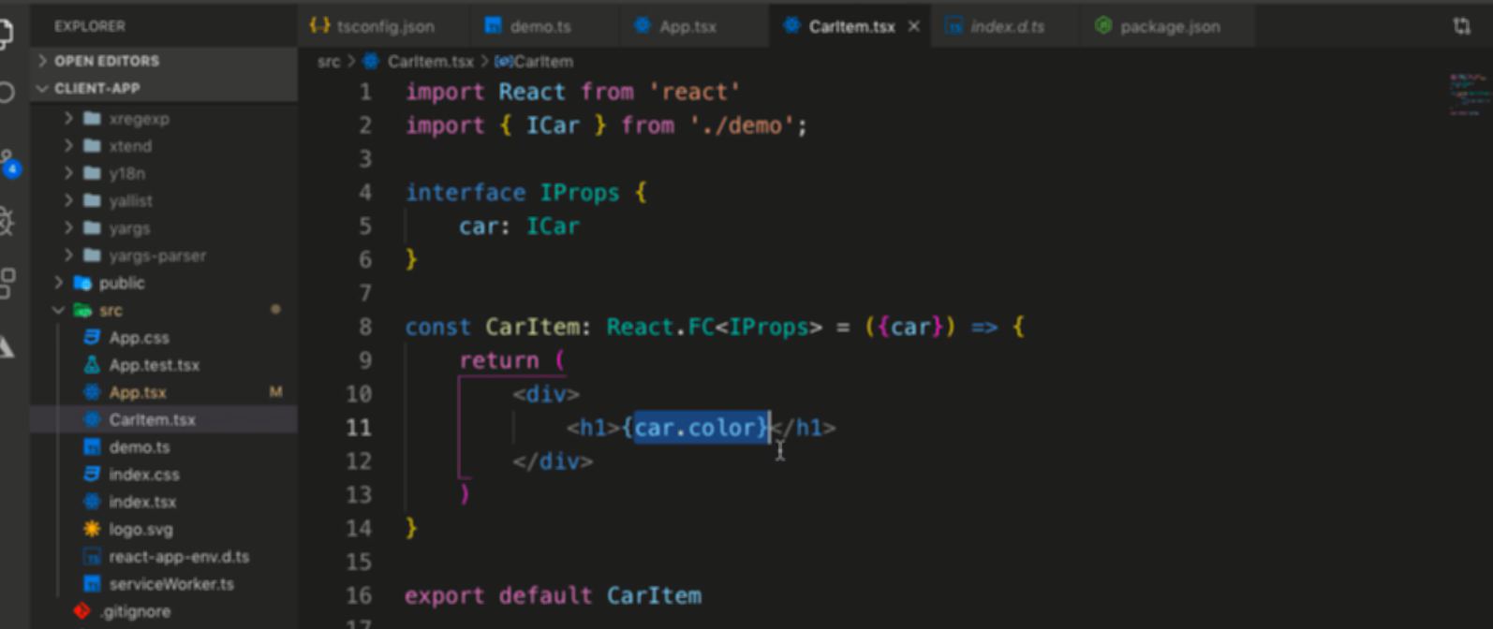

Dùng detructor lấy car tại props

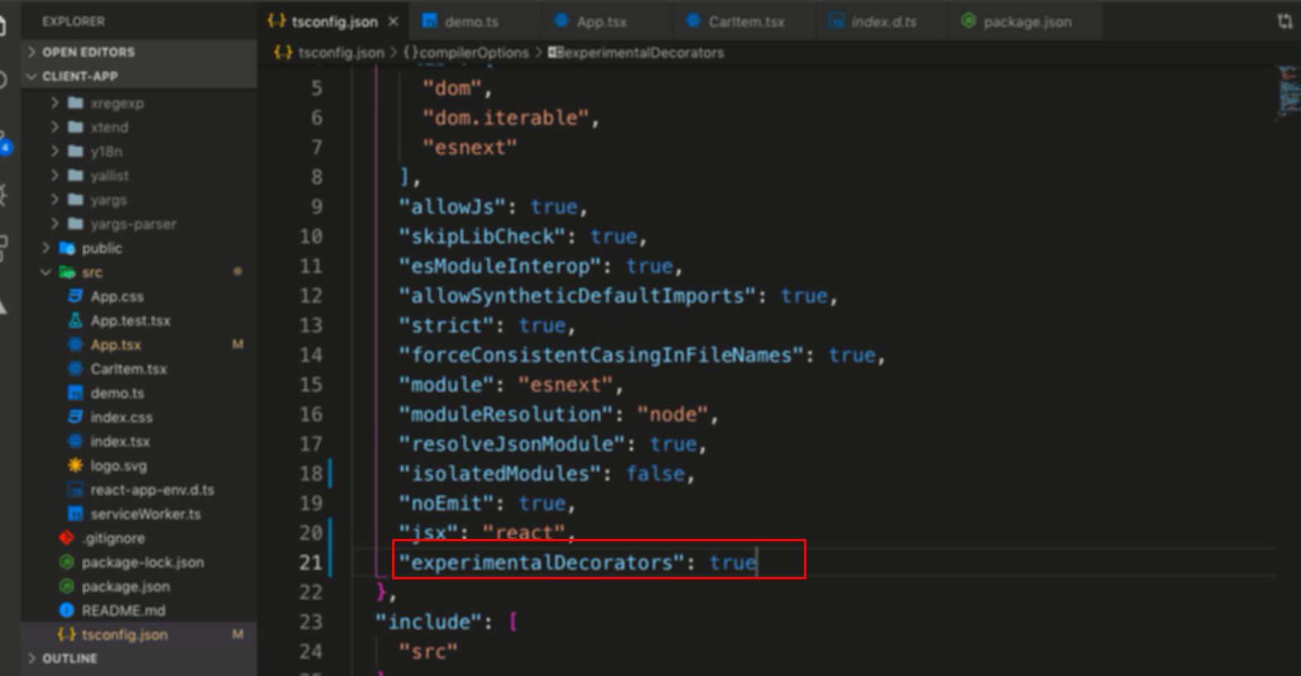

Cho phép sử dụng decorators